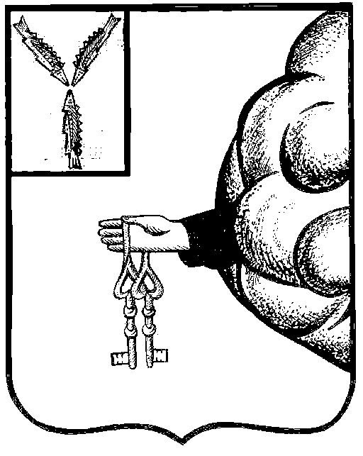

Администрация
Пригородного муниципального образования
Петровского муниципального района Саратовской области

ПОСТАНОВЛЕНИЕ

от 20 июня 2023 года № 31-П
п. Пригородный

О внесении изменений в Постановление администрации Пригородного муниципального образования Петровского муниципального района Саратовской области от 8 декабря 2021 года № 67-П

В соответствии Постановлением Правительства РФ от 18.09.2020 N 1492 "Об общих требованиях к нормативным правовым актам, муниципальным правовым актам, регулирующим предоставление субсидий, в том числе грантов в форме субсидий, юридическим лицам, индивидуальным предпринимателям, а также физическим лицам - производителям товаров, работ, услуг, и о признании утратившими силу некоторых актов Правительства Российской Федерации и отдельных положений некоторых актов Правительства Российской Федерации", руководствуясь Уставом Пригородного муниципального образования Петровского муниципального района Саратовской области, администрация Пригородного муниципального образования ПОСТАНОВЛЯЕТ:
1. Внести в приложение к постановлению администрации Пригородного муниципального образования от 8 декабря 2021 года № 67-П «Об утверждении Порядка предоставления субсидий юридическим лицам (за исключением субсидий государственным (муниципальным) учреждениям), индивидуальным предпринимателям, физическим лицам-производителям товаров, работ, услуг из бюджета Пригородного муниципального образования Петровского муниципального района Саратовской области» с изменением от 5 апреля 2023 года № 18-П, следующие изменения:
1. Пункт 4.1. Порядка дополнить абзацами следующего содержания: «С 01.01.2023г. применяется требование о проведении мониторинга достижения результатов предоставления субсидии исходя из достижения значений результатов предоставления субсидии, определенных соглашением, и событий, отражающих факт завершения соответствующего мероприятия по получению результата предоставления субсидии (контрольная точка), в порядке и по формам, которые установлены Министерством финансов Российской Федерации. Требование о проведении мониторинга достижения результатов предоставления субсидии, предоставляемой в порядке возмещения недополученных доходов и (или) возмещения затрат, при условии наличия достигнутого результата предоставления субсидии и (или) единовременного предоставления субсидии устанавливается в правовом акте при необходимости» 3. Настоящее постановление подлежит обнародованию и вступает в силу со дня его обнародования. 4. Контроль за выполнением настоящего постановления возложить на заместителя главы Пригородного муниципального образования- Шмачина Руслана Анатольевича.

Глава муниципального образования Н.И. Урядова

